**第三篇 公路工程项目管理实务——第十五章 施工技术与设备管理**

第01讲 施工技术管理

　　目录

　　15.1　施工技术管理

　　15.2　施工机械设备管理

　　15.1　施工技术管理

　　15.1.1　公路工程施工图纸会审

　　3.图纸会审的组织方式

　　项目总工组织各专业技术管理人员认真核对施工图，提出需要澄清、解决和协调的问题，以书面形式报送监理单位并抄报业主，由监理或业主联系设计单位安排图纸会审。

　　施工过程中分阶段提供的设计图或设计变更，也应及时复核、会审。

　　4.图纸会审记录

　　图纸会审组织者应做好详细会审记录。图纸会审记录上应填写单位工程名称、建设单位、设计单位和主持单位及参加审核人员名单等。对会审提出的问题，凡是设计单位变更修改的，应在会审记录“解决意见”栏内填写清楚。

　　图纸未经过会审不得施工。

　　15.1.2　公路工程施工方案管理

　　1.施工方案的特点和要求

　　施工方案是施工组织设计的核心，是决定整个工程全局的关键。

　　2.施工方案的编制

　　2）施工方案编制内容

　　（1）编制依据

　　（2）工程概况

　　（3）工艺流程及操作要点、关键技术参数与技术措施

　　（4）施工技术方案设计图

　　（5）技术方案的主要有关计算书

　　（6）安全、环保、质量保证、文物保护及文明施工措施

　　（7）危险性较大的分部分项工程安全专项施工方案应单独编制并符合相关法规要求。

　　3.施工方案的审批流程

　　1）施工方案编制、审核和审批

　　对于一般施工方案，应由施工单位或项目专业工程师编制，项目技术部门组织审核，由项目技术负责人审批；对于重大施工方案，应由项目技术负责人组织编制，中标单位技术管理部门组织审核，必要时组织相关专家进行论证，由中标单位技术负责人进行审批。

　　2）方案会审的具体要点

　　3）专家论证

　　专家论证会应当由施工单位组织召开，实行施工总承包的，由施工总承包单位组织召开。专家论证主要内容为：

　　（1）专项方案内容是否完整、可行。

　　（2）专项方案计算书和验算依据是否符合有关标准规范。

　　（3）安全施工的基本条件是否满足现场实际情况。

　　15.1.3　公路工程施工技术交底

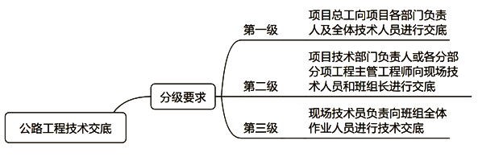

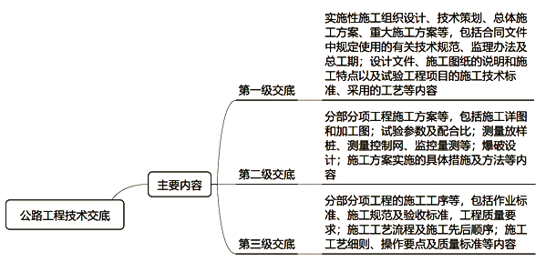

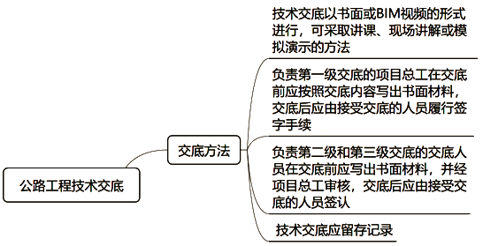

　　15.1.4　公路工程施工技术档案管理

　　2.基本规定

　　（1）工程资料应实行分级管理，分别由建设、监理、施工单位主管负责人组织本单位工程资料的全过程收集与管理工作。

　　（6）施工资料应由施工单位编制，按相关规范规定进行编制和保存。总承包项目由总包单位负责汇集，并整理所有有关施工资料。分包单位应主动向总包单位移交有关施工资料。

　　3.技术档案编制要求

　　（1）项目部应设专人负责施工资料管理工作。实行主管负责人责任制，建立施工资料员岗位责任制。

　　15.1.5　公路工程施工测量管理

　　施工测量是工程建设的重要环节，应遵循“由整体到局部”的布局原则、“由高级到低级”的精度原则、“先控制后碎部”的次序原则。

　　1.公路工程施工测量管理内容

　　（1）设计单位提供的控制性桩点的现场交桩及交桩成果的保护。

　　2.施工测量的三个阶段

　　开工准备阶段测量包括：交接桩、设计控制桩贯通复测、施工控制网建立、地形地貌复核测量。

　　施工阶段测量包括：施工放样测量、工序检查测量、施工控制网复测、沉降位移变形观测及安全监控测量。

　　竣工阶段测量包括：竣工贯通测量和工点竣工测量。

　　4.导线点、水准点复测与加密

　　1）设计控制桩交接

　　由建设单位组织，监理单位参加，设计单位对施工单位进行现场交桩工作，对设计平面控制桩和高程控制桩等逐一进行现场确认接收，做好交接记录，办理交接桩签认手续。

　　3）导线点、水准点的复测与加密

　　根据施工测量的需要，确定在设计控制网点的基础上进行加密或重新布设测量控制网点，相邻加密桩点保证通视且间距不宜超过300m。

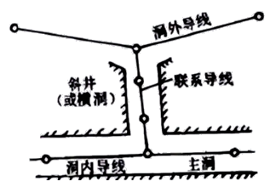

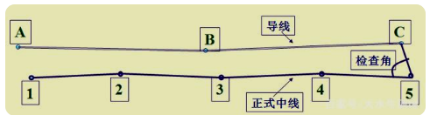

　　5.施工放样测量及竣工贯通测量

　　1）施工放样测量

　　（1）施工放样测量是指工序开始前进行定位测量、定位桩的护桩测量、施工放样及高程测量等工作，对影响施工的定位桩应设置外移桩。

　　施工放样测量主要包括路基施工放样测量、路面施工测量、涵洞工程施工测量内容、桥梁施工测量、隧道施工测量等。

　　3）竣工贯通测量

　　竣工贯通测量主要任务是线路中线贯通测量、路基竣工测量、横断面竣工测量、桥涵竣工测量，对施工过程测量控制做出评价。

　　7.施工测量复核、交底

　　1）测量复核

　　①贯通测量及控制网测量不得少于两遍，并进行换手测量，测量成果必须经项目总工审核、监理工程师复核确认方可采用。

　　②特大桥、大桥、隧道、线路曲线要素等重要工点，定位坐标及主要控制标高等测量内业准备计算资料必须采用不同方法进行计算核对，经项目总工审核后方可用于现场测量。

　　③所有施工放样测量必须进行换手复核测量。

　　④现场测量数据处理计算资料必须换人复核。

　　2）测量交底

　　（1）施工测量控制网的布设、复测及大型主体结构物的精确定位实测方法由项目总工组织，向测量人员及工程技术部人员进行技术交底。

　　（2）—般工程测量的技术准备资料及施测方法等由项目部测量负责人向测量队（组）技术人员进行交底。

　　（3）测量技术交底资料，必须由测量负责人和分管的主管工程师复核，工程技术部长审核后方可进行现场交底。

　　（4）所有用于现场测量或施工的测量成果必须进行书面交底，同时进行现场交底确认，并形成书面交底签认记录。

　　15.1.6　公路工程试验管理

　　6.工地试验外委管理

　　（1）工地试验室超出母体检测机构授权范围的试验检测项目和参数应进行外委，外委试验应向项目建设单位报备。

　　（2）接受外委试验的检测机构应取得《公路水运工程试验检测机构等级证书》（含相应参数），通过计量认证（含相应参数）且上年度信用等级为B级及以上。工地试验室应将接受外委试验的检测机构有关证书复印件存档备查。

　　（3）外委试验取样、送样过程应有监理工程师见证。工地试验室应对外委试验结果进行确认。

　　（4）工程建设项目同一合同段中的施工、监理单位和检测机构不得将外委试验委托给同一家检测机构。

　　7.其他要求

　　（6）母体检测机构应定期对授权工地试验室进行检查指导，确保授权工作规范有效，检查过程应有记录，检查结果应有落实和反馈，在母体试验室和工地试验室分别存档备查。

第02讲 施工机械设备管理（一）

　　15.2　施工机械设备管理

　　15.2.1 公路工程施工常用机械设备

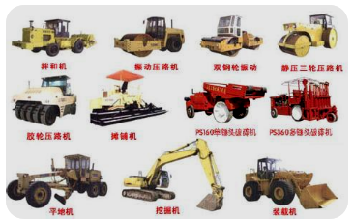

　　1.公路工程施工机械设备的生产能力及适用条件

　　1）土方机械

　　（1）推土机：主要对土石方或散状物料进行切削或短距离搬运。

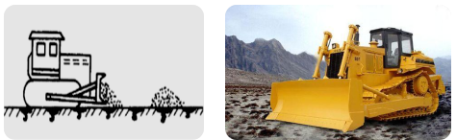

　　推土机一般适用于季节性较强、工程量集中、施工条件较差的施工环境。主要用于50～100m短距离作业，如路基修筑、基坑开挖、平整场地、清除树、推集石渣等，并可为铲运机与挖装机械松土和助铲及牵引各种拖式工作装置等作业。

　　（2）装载机：装载机是以带铲斗为工作部件的装载移动机械，它主要用来铲、装、卸、运散装物料，也可对岩石、硬土进行轻度铲掘作业，短距离转运工作。在较长距离的物料转运工作中，它往往与运输车辆配合，以提高工作效率。

　　在公路、特别是高等级公路施工中，装载机主要用于工程的填挖，沥青和水泥混凝土料场的集料、装料等作业。

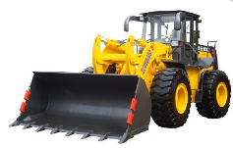　　 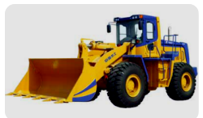

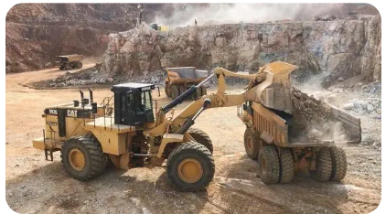

　　（3）挖掘机：挖掘机主要用于土石方的挖掘装载，包括单斗挖掘机和多斗（轮斗式）挖掘机，各种挖掘机械都安装挖斗。

　　挖掘机械的生产能力主要按斗容量确定，斗容有0.1～2.5m3等20多种型号。筑路一般使用单斗挖掘机，单斗挖掘机又分为建筑型、剥离型和隧道型。建筑型单斗挖掘机多数斗容量一般在2m3以下，也有斗容为2～6m3的。

　　单斗挖掘机适应于挖掘Ⅰ～Ⅳ级土及爆破后的V～Ⅵ级岩石；剥离型单斗挖掘机有履带式和步行式，履带式为正铲工作装置，可开挖Ⅰ～Ⅳ级土壤；步行式工作装置为拉铲，适宜于在松软、沼泽地面工作。在公路工程施工中，遇到开挖量较大的路堑和填筑高路堤等大工程量时，选用挖掘机配合运输车辆组织施工比较合理。

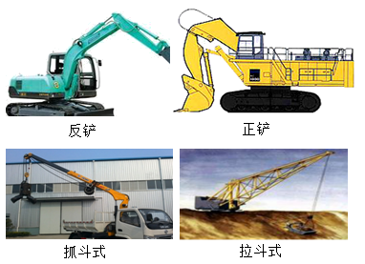

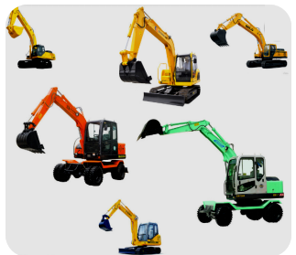

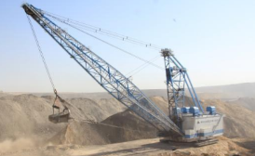　　 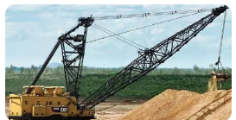

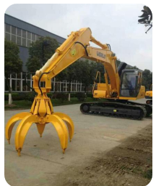　　 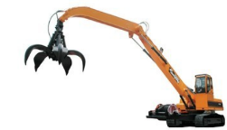

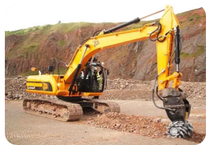　　 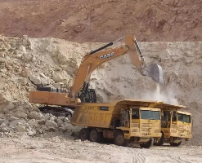

　　（4）平地机：平地机是一种铲土、运土、卸土同时进行的连续作业机械。平地机的生产能力按刮刀长度和发动机功率确定，分别为轻型：刮刀长度小于3m，发动机功率为44～66kW；中型：刮刀长度为3～3.7m，发动机功率为66～110kW；重型：刮刀长度为3.7～4.2m，发动机功率为110～220kW。

　　平地机主要用于路基、砂砾路面的整平及土方工程中场地整形和平地作业，还可用于修整路基的横断面，修刮路堤和路堑的边坡、开挖边沟和路槽等。此外，还可用来在路基上拌合稳定土或其他路面材料、摊铺材料，修整和养护土路、松土、回填、清除杂草和积雪等。

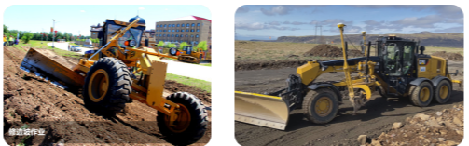

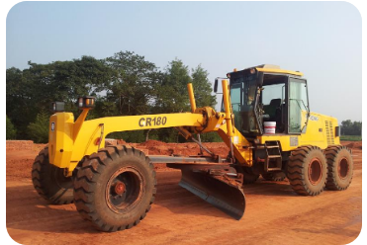

　　2）石方机械

　　（1）凿岩机械：凿岩机械有凿岩机和钻孔机。凿岩机械及风动工具是通常所称的石方机械（也包括石料破碎及筛分设备），主要用于石方工程。凿岩机是石质隧道和石料开采等石方工程钻炮眼的主要工具，还可以用来改作破坏器，用于破碎原有混凝土之类的坚硬层。

　　公路机械化施工中，气动凿岩机和空气压缩机为必配的设备，是石方工程施工的关键设备，主要用在硬岩上钻凿炮孔。风动工具有空气压缩机、风动凿岩机（风镐、风钻、射钉枪）和风动扳手等。凿岩机械及风动工具按钻孔直径和速度确定其生产能力。

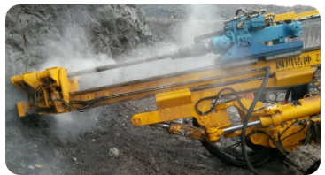

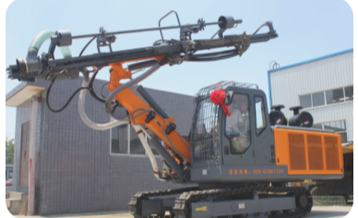

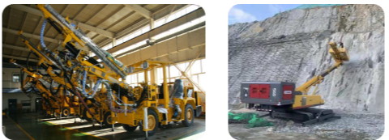

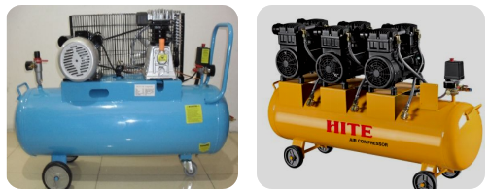

　　（2）破碎及筛分机械

　　①破碎机械：破碎机械按结构特征可分为颚式破碎机，锥式破碎机、锤式破碎机、反击式破碎机和辊式破碎机。颚式破碎机是利用活动颚板相对于固定颚板的往复摆动对石块进行破碎的。这种破碎机可用于粗碎和中碎。锥式破碎机是利用一个置于固定锥孔体内的偏心旋转锥体的转动，使石块受挤压碾磨和弯折等作用而被破碎的。这种破碎机可用于中碎和细碎。

　　锤式破碎机是利用破碎锤的冲击作用来破碎石块的。这种破碎机可用于中碎和细碎。反击式破碎机是利用高速旋转的转子上的板锤，对送入破碎腔内的物料产生高速冲击而破碎，且使已破碎的物料沿切线方向以高速抛向破碎腔另一端的反击板，再次被破碎，然后又从反击板反弹到板锤，继续重复上述过程。这种破碎机可用于粗碎、中碎和细碎。

　　辊式破碎机常用双辊式破碎机，由两个直径相等的辊圈平行支承，相向旋转，从而在两辊圈间形成破碎腔，物料在两辊间受到挤剪切而破碎，这种破碎机可用于中碎和细碎。

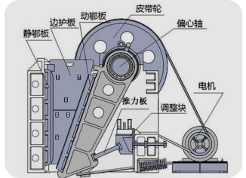

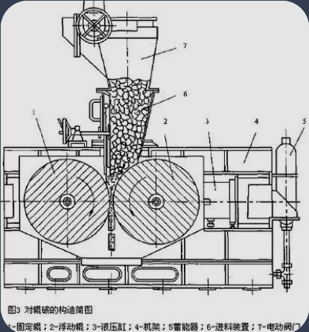

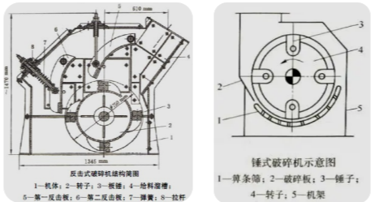

　　②砂石料的筛分设备：砂石料的筛分设备有干式和湿式两种；筛分机械是将已经破碎的石料或者直接取自采料场的砂砾石，按颗粒大小分成不同的级别以供选用。

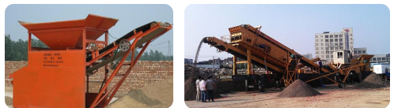

　　3）压实机械

　　（1）实机械分类和生产能力，按压实作用原理分为静作用碾压机械、振动碾压机械和夯实机械三种类型。

　　①静作用碾压机械包括各种型号的光轮压路机、轮胎压路机（简称轮胎碾）、羊足压路机（简称羊足碾）、凸块压路机（简称凸块碾）及各种拖式压滚等。

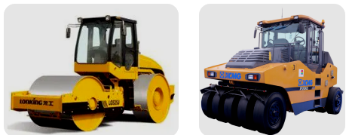

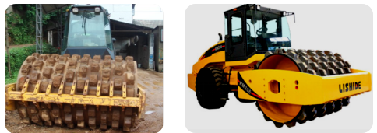

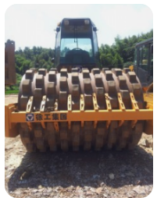

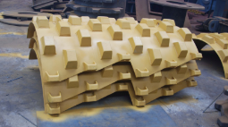

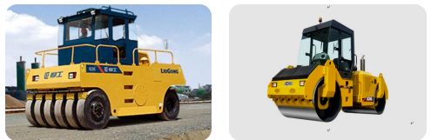

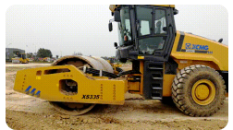

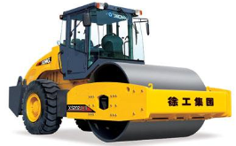

　　压实机械按工作质量和振动冲击质量来确定压路机的生产能力。按工作质量分为轻型、中型、重型和超重型。

　　②振动式碾压机械（简称振动碾）包括各种拖式和自行振动式。

　　A.单钢轮振动压路机工作质量多为10～25t或30～50t级，随着高速公路的发展，大吨位的振动压路机被广泛使用。

　　B.双钢轮振动压路机工作质量主要有轻型（2～4t），中型（5～8t）和重型（10～14t）三类。

　　③夯实机械：主要用于夯实土壤，夯实机械又分为冲击夯实和振动夯实两类。

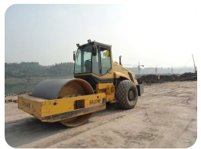

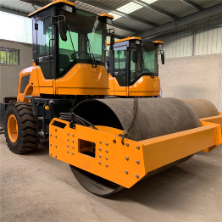

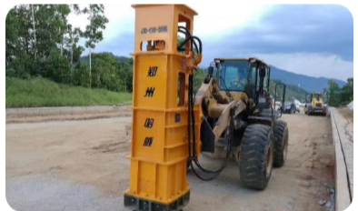

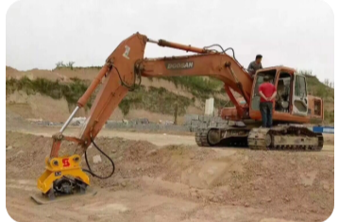

　　（2）压实机械的适用范围

　　①光轮振动压路机最适用于压实非黏土壤、碎石、沥青混凝土及沥青混凝土铺层，见表15.2－1（见教材）。

　　②羊足或凸块式振动压路机既可压实非黏土，又可压实含水量不大的黏性和细粒砂砾石混合料，见表15.2－2（见教材）。

　　（3）YZ（单钢轮）系列振动压路机主要用于各种材料的基础层、次基础层及填方的压实作业。

　　（4）YZC（双钢轮）系列振动压路机主要用于高等级公路、机场、停车场及工业性场院等工程施工中的沥青混凝土、水泥混凝土等面层的压实，也适用于大型基础、次基础及路堤填方的压实。

　　（5）XP（轮胎）系列压路机主要适用于各种材料的基础层、次基础层、填方及沥青面层的压实作业。

　　（6）3Y、2Y（静碾）钢轮系列压路机主要适用于各种材料的基础层及面层的压实作业。

　　2）路面机械

　　（1）沥青混凝土搅拌设备

　　①沥青混凝土搅拌设备分为间歇式和连续滚筒式。按我国目前规范要求，高等级公路建设应使用强制间歇式搅拌设备，连续滚筒式搅拌设备用于普通公路建设。

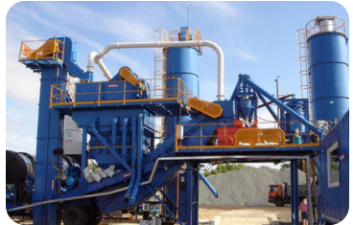

　　②沥青混合料拌合设备的生产能力。生产能力按每小时拌和成品料的数量确定，主要有小型（40t/h以下）、中型（40～350t/h）和大型（400t/h以上）三种。间歇式搅拌设备的生产能力最高达700t/h，连续滚筒式搅拌设备的生产能力最高达1200t/h。沥青混合料拌合设备的生产率是按每小时拌制混合料的吨数计算。

　　（2）沥青混凝土摊铺机

　　沥青混凝土摊铺机按行走方式可分为自行式和拖式两种，自行式摊铺机又可分为履带式，轮胎式及复合式三种。

　　①生产能力：沥青混合料摊铺机的生产能力是以其最大摊铺宽度确定，一般按摊铺宽度分为小型（3.6m），中型（4～6m），大型（6～10m）和超大型（10～12m）四类。

　　生产能力计算：沥青混合料摊铺机的生产率以每小时的吨数来计算，它按下列公式计算

　　Q＝hBv0ρKB（t/h）

　　式中：

　　h—铺层厚（m）；

　　B—摊铺带宽（m）；

　　v0—摊铺工作速度（m/h）；

　　ρ一沥青混合料密度（t/m3）；

　　KB—时间利用率（0.75～0.95）。

　　②适用范围：最大摊铺宽度小于3600mm的摊铺机主要用于路面养护和城市街道路面修筑工程；最大摊铺宽度在4000～6000mm的摊铺机主要用于一般公路路面的修筑和养护；最大摊铺宽度在7000～9000mm的摊铺机主要用于高等级公路路面工程；摊铺宽度大于9000mm的摊铺机，主要用于业主有要求的高速公路路面施工。

　　（3）水泥混凝土搅拌设备

　　水泥混凝土拌合设备分为水泥混凝土搅拌机和水泥混凝土搅拌站（楼）两大类。强制式搅拌设备可拌制低塑性混凝土，适用于水泥混凝土路面工程等。

　　①生产能力：其生产能力按小时成品量和自动化程度分小型（30m3/h以下）、中型（60～100m3/h）和大型（100～200m3/h）三种。

　　②适用范围：大型搅拌设备主要用于预拌混凝土厂和制品厂；中型搅拌设备主要在中、小型建筑工程和道路工程现场使用；小型搅拌设备主要适用于零散浇筑混凝土的简易式单机站。

　　（4）水泥混凝土摊铺机

　　①生产能力：其生产能力按每分钟摊铺混凝土的数量计算，最大生产能力为13.5m3/min。目前，混凝土摊铺机已从只能完成单一作业程序的单机，发展成能完成摊铺、振实、整平和抹光等作业的联合摊铺机。

　　进料斗的摊铺机生产率的计算：

　　Q＝3600V/（t1＋t2＋t3＋t4）（m3/h）

　　式中V——摊铺斗的有效容积（m3）；

　　t1——摊铺斗装料时间（s）；

　　t2——混凝土混合料摊铺时间和摊铺斗返回装料时间（s）；

　　t3——摊铺机转到下一个工位所耗时间（s）；

　　t4——混合料从进料斗转装到摊铺斗内所耗的时间（s）。

　　直接装卸的箱式摊铺机的生产率的计算：

　　Q＝3600V/（t1＋t2＋t3）（m3/h）

　　式中符号意义同上。

　　连续式摊铺机的生产率可由下式计算：

　　Q＝1000hBVpKB（m3/h）

　　式中　h——摊铺层厚度（m）；

　　B——摊铺层宽度（m）；

　　Vp——摊铺速度（km/h）；

　　KB——时间利用系数。

　　②适用范围：主要用于修筑水泥混凝土路面。

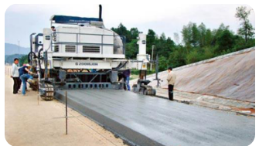

　　滑模施工

　　（5）石屑撒布机、粉料撒布机

　　①石屑撒撤布机分为拖式、悬挂式和自行式。撒布石屑的专用机械，由斗容积确定一次性生产能力，适用于层铺法铺筑沥青路面。

　　②粉料撒布机由设备装载质量决定生产能力，一般多为5～6t，撒布宽度小于3m，撒布厚度在80mm以下。适用于道路稳定土路拌施工中撒布粉料。

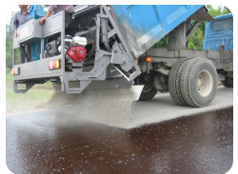　　 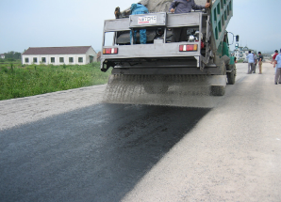

　　（6）稳定土厂拌设备、稳定土拌合机

　　稳定土厂拌设备分为移动式、固定式等结构形式。移动式厂拌设备多用于工程分散、频繁移动的公路施工工程；固定式厂拌设备适用于城市道路施工或工程量大且集中的施工工程。

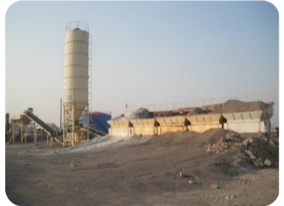

　　稳定土拌和机的生产能力由拌合宽度、深度和工作行进速度决定。一般的拌和宽度为2100mm，拌和深度为100～485mm，工作速度小于1.5km/h，主要适用于路拌法施工。

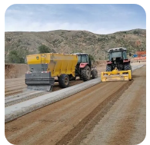　　 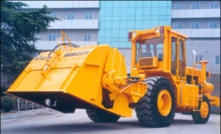

　　（7）沥青场（站）设备、工程运输车辆

　　①沥青场（站）设备主要有沥青储存设备、沥青加热设备和沥青的脱桶装置，主要用于沥青储存和加热。

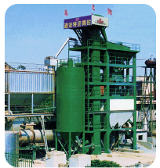

　　②工程运输车辆是运送工程材料的运输车辆。工程运输车辆有如下几种：

　　A.大型平板拖拉车。主要运送大型或大宗工程材料和工程机械设备。

　　B.倾翻式运输车。主要运送工程建筑材料，这种车辆有自卸能力，靠车斗的倾翻（后倾或侧倾）可将车厢的物料自行卸出。

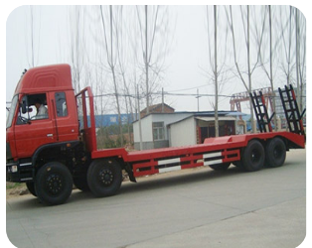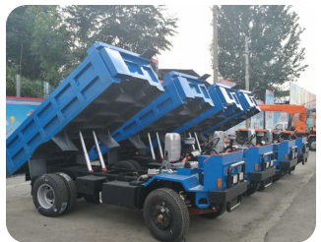

　　C.粉料运输车：以运送粉状物料（水泥粉或粉石灰）为服务对象，这种运输车辆本身配备粉料抽送泵，能将粉料抽入料箱或从料箱将粉料送出去。

　　D.沥青运输车：沥青的流动性是直接受温度影响的，沥青运输罐车通常有良好的保温能力，且罐内设有加温装置。

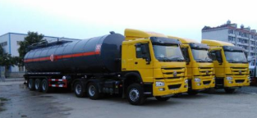

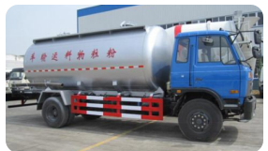

　　E.洒水车和沥青洒布车：这两种车辆是液体运输、洒布车辆，都有贮罐和喷洒装置。不同之处在于：沥青洒布车的罐内安装了加热装置，而洒水车则不需要；另外它们都安装有液体泵送装置，沥青洒布车安装的是沥青泵，而洒水车安装的则是普通的水泵。

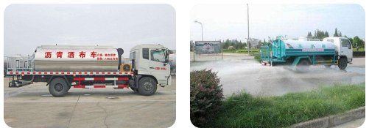

　　5）桥梁基础施工机械

　　（1）钻孔设备

　　①全套管钻机：主要用于大型桥梁钻孔桩的钻孔施工。

　　②旋转钻机：旋转钻机按其钻孔装置可分为有钻杆机和无钻杆机（潜水钻机）；按排渣方式可分为正循环钻机和反循环钻机。

　　③螺旋钻机、冲击钻机、回转斗钻机：

　　A.螺旋钻机：用于灌注桩、深层搅拌桩、混凝土预制桩钻打结合法等工艺，适用土质的地质条件；

　　B.冲击钻机：用于灌注桩施工，尤其在卵石、漂石地质条件下具有明显的优点；

　　C.回转斗钻机：适用于除岩层外的各种土质地质条件。

　　④液压旋挖钻孔机：适用于除岩层、卵石、漂石地质外的各种土质地质条件，尤其在市政桥梁及场地受限的工程中使用。

　　（2）桩工机械

　　桩工机械分为冲击式打桩机械和振动打桩机械两大类。常用的冲击式打桩机械有：蒸汽打桩机、柴油打桩机、液压打桩机、振动沉拔桩机、静压沉桩机等。生产能力由桩锤重量、冲击能量和桩的大小决定。

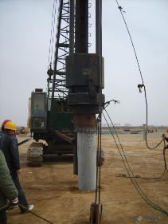　　 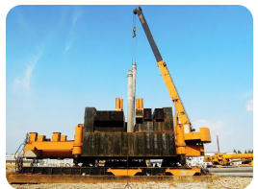

　　6）桥梁上部施工机械

　　（1）预应力张拉成套设备。预应力张拉成套设备主要由千斤顶、油泵车、卷管机、穿索机和压浆机组成。其能力由张拉千斤顶的吨位和锚具强度决定。专用液压千斤顶是专用的张拉工具，在制作预应力混凝土构件时，对预应力钢筋施加张力。专用液压千斤顶多为双作用式，常用的有离心式和锥锚式两种。

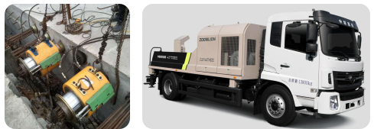

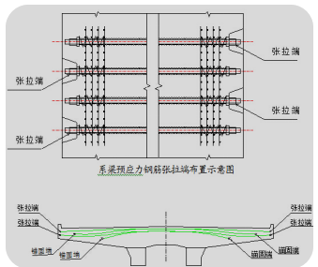

　　（2）架桥设备

　　用于桥梁钢筋混凝土结构梁的吊装，主要有导梁式、缆索式和专用架桥设备。

　　①导梁式架桥设备：

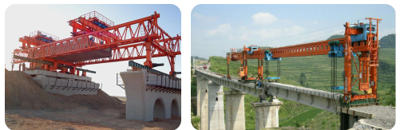

　　②缆索式架桥设备：是利用万能杆件或者圆木拼成索塔架式人字形扒杆，用架设的钢丝绳组成吊装设备和行走装置，将梁架设在墩台上。

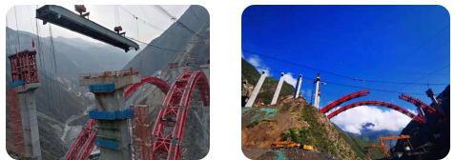

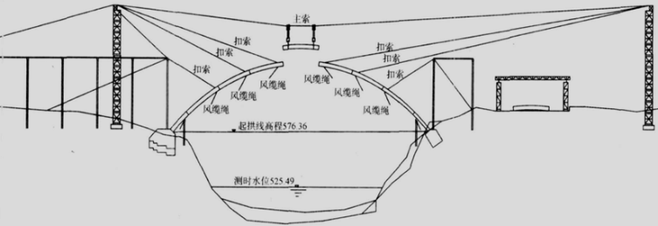

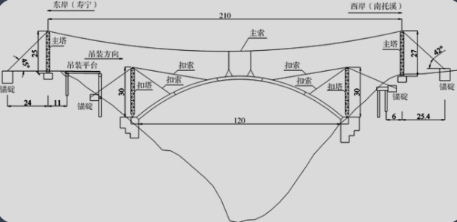

　　③专用架桥设备（专用架桥机）：专用架桥机是在导梁式架桥设备基础上，进行改善而发展起来的专用施工机械，它可按移梁方式、导梁形式以及送梁方式的不同分类。

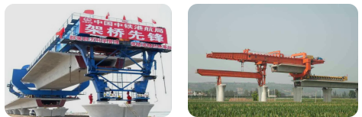

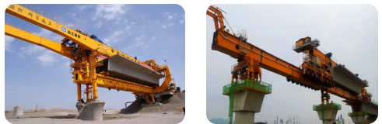

　　7）隧道施工机械设备

　　（1）凿岩台机、臂式隧道掘进机

　　①凿岩台机是支撑凿岩机并完成凿岩作业所需的推进、移位等的移动式凿岩机械。主要用于地质条件好，不要临时支护的大断面隧道施工。

　　②臂式隧道掘进机又称悬臂式掘进机，是集开挖、装卸于一体的隧道掘进机，生产能力由选用机型和地质条件决定。

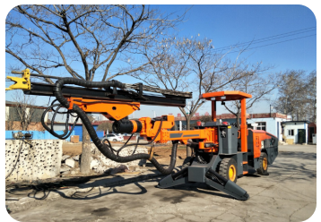

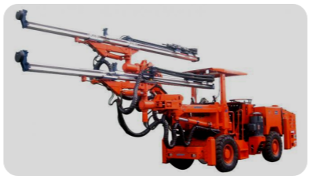

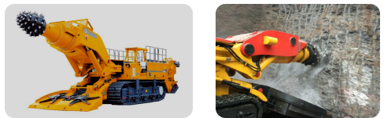

　　（2）喷锚机械、衬砌设备

　　①衬砌设备专用于隧道工程衬砌混凝土，衬砌模板设备。生产能力由选用机型和地质条件决定。

　　②喷锚机械主要有锚杆台车、混凝土喷射机等，主要用于隧道工作面进行支撑时，进行混凝土喷射和在岩体中打入锚杆。

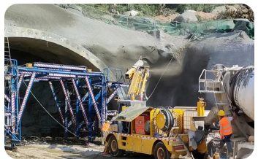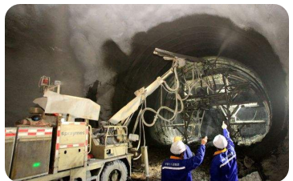

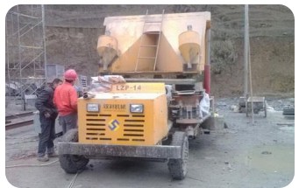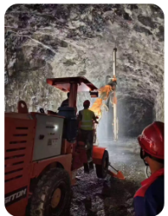

　　（3）全断面隧道掘进机、盾构机

　　①全断面隧道掘进机是刀头直径与开挖隧道的直径大小一致，在岩层中进行隧道掘进的机械，是根据隧道的断面尺寸设计生产的专用机械。生产能力由设计和地质条件决定。

　　②盾构机是一种集开挖、支护、衬砌等多种作业于一体的大型隧道施工机械，是根据隧道的断面尺寸设计生产的专用机械。生产能力由设计和地质条件决定。

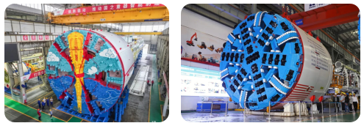

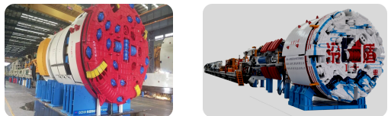

　　2.公路工程主要机械设备的配置与组合

　　1）合理配置施工机械

　　（1）目的。公路施工机械化与管理，研究机械的施工配置及合理运用施工机械，是为了达到提高机械作业的生产率、降低机械运转费用和延长机械使用寿命的目的。

　　（2）选择施工机械的原则。施工机械的选择应与工程的具体实际相适应。合理选择施工机械的依据是：工程量、施工进度计划、施工质量要求、施工条件、现有机械的技术状况和新机械的供应情况等。

　　（3）施工机械的选择方法

　　①根据作业内容选定机械，详见表15.2－4。P504～505

　　②根据施工条件选定机械：

　　A.选择用于高原、高山地区作业的施工机械要注意以下问题：以柴油机为动力的施工机械，柴油机应配用增压装置，应选转矩适应系数（转矩储备系数）大的柴油机；以电力驱动的施工设备在电机的驱动功率上做出调整，增大驱动能力，达到电机安全运转的目的。

　　B.土地干燥区施工，尽可能选用轮式底盘的施工机械；经常在雨季或湿涝地区施工，尽可能选用履带式底盘的施工机械。

　　C.根据气象条件和土质条件选择：雨水会直接恶化土的状态，因此，要充分考虑施工期的气象情况和土质条件。土质较干燥时可使用轮式机械，但在土质十分潮湿和作业场所泥泞时，就应使用履带式机械。

　　③根据工程量选择施工机械在施工期限内，按照施工计划中的月工作强度和日工作量选择施工机械。

　　④根据工程量、计划时段内的台班数、机械的利用率和生产率来确定施工机械需要数量，可用公式计算：

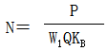

　　式中：N——需要机械的台数；

　　P——计划时段内应完成的工程量（m3）；

　　W1——计划时段内的制度台班数；

　　Q——机械的台班生产率（m3/台班）；

　　KB——时间利用系数。

　　2）路基工程主要机械设备的配置

　　（1）设备种类。主要包括推土机、装载机、挖掘机、平地机、压路机、凿岩机以及石料破碎和筛分设备。可根据工程的作业要求，选择不同的机械设备。

　　（2）根据作业内容选择施工机械

　　①对于清基和料场准备等路基施工前的准备工作，选择的机械与设备主要有：推土机、挖掘机、装载机和平地机等；遇有沼泽地段的土方挖运任务，应选用湿地推土机。

　　②对于土方开挖工程，选择的机械与设备主要有：推土机、挖掘机，装载机和自卸汽车等；

　　③对于石方开挖工程，选择的机械与设备主要有：挖掘机、推土机、移动式空气压缩机、凿岩机，爆破设备等；

　　④对于土石填筑工程，选择的机械与设备主要有：推土机、羊足压路机、压路机、洒水车、平地机和自卸汽车等；

　　⑤对于路基整形工程，选择的机械与设备主要有：平地机、推土机和挖掘机等。

　　3）路面基层施工主要机械设备的配置

　　（1）选型及组合原则

　　（2）机械配置

　　①基层材料的拌和设备：集中拌和（厂拌）采用成套的稳定土拌和设备，现场拌和（路拌）采用稳定土拌和机。

　　②摊铺平整机械，包括拌和料摊铺机、平地机、石屑或场料撒布车。

　　③装运机械：装载机和运输车辆。

　　④压实设备：压路机。

　　⑤清除设备和养护设备：清除车、洒水车。

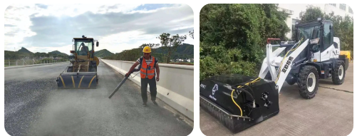

　　4）沥青路面施工的机械配置和组合

　　（1）沥青混凝土搅拌设备的配置。根据工作量和工期选择生产能力和移动方式，一般生产能力要相当于摊铺能力的70％左右。高等级公路一般选用生产量高的强制间歇式沥青混凝土搅拌设备。

　　（2）沥青混凝土摊铺机的配置。通常每台摊铺机的摊铺宽度不宜超过7.5m。

　　（3）沥青路面压实机械配置。沥青路面的压实机械配置有光轮压路机、轮胎压路机和双轮双振动压路机。

　　5）水泥混凝土路面施工主要机械设备的配置

　　（1）水泥混凝土路面施工设备主要有混凝土搅拌楼、装载机、运输车、布料机、挖掘机、起重车、滑模摊铺机、整平梁、拉毛养护机、切缝机、洒水车等。

　　6）桥梁工程施工主要机械设备的配置

　　（1）通用施工机械

　　①常用的有各类吊车，各类运输车辆和自卸车等，

　　②桥梁混凝土生产与运输机械，主要有混凝土搅拌站、混凝土运输车、混凝土泵和混凝土泵车。

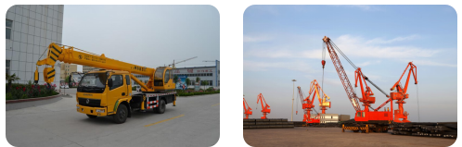

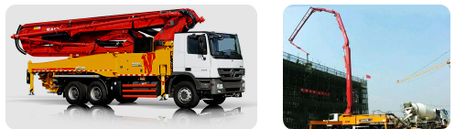

　　（2）下部施工机械

　　①预制桩施工机械：常用的有蒸汽打桩机、液压打桩机、振动沉拔桩机、静压沉桩机等。

　　②灌注桩施工机械：根据施工方法的不同配置不同的施工机械。

　　（3）上部施工机械

　　①顶推法：主要施工设备有油泵车、大吨位千斤顶、穿心式千斤顶、导向装置等。

　　②滑模施工方法：主要施工设备有滑移模架、卷扬机油泵、油缸、钢模板等。

　　③悬臂施工方法：主要施工设备有起重车、悬挂用专门设计的挂篮设备。

　　④预制吊装施工方法：主要施工设备有各类起重车或卷扬机、万能杆件、贝雷架等。

　　⑤满堂支架现浇法：主要施工设备有各类万能杆件、贝雷架和各类轻型钢管支架等。另外，对海口大桥的施工需配置相应的专业施工设备，如打桩船、浮式起重机，搅拌船等。

　　7）隧道工程施工主要机械的配置

　　（2）暗挖施工法机械配置

　　①钻孔机械：风动凿岩机、液压凿岩机、凿岩台车。

　　②装药台车。

　　③找顶及清底机械。

　　④初次支护机械：锚杆台车、混凝土喷射机。

　　⑤注浆机械（包括钻孔机、注浆泵）。

　　⑥装渣机械（包括轮胎式、履带式装载机、扒爪装岩机、耙斗式装岩机、铲斗式装岩机）。

　　⑦运输机械（包括自卸汽车、矿车）。

　　⑧二次支护衬砌机械：模板衬砌台车（包括混凝土搅拌站、搅拌运输车、混凝土输送泵）。

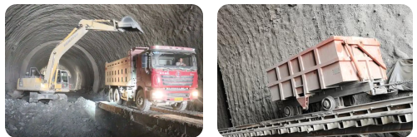

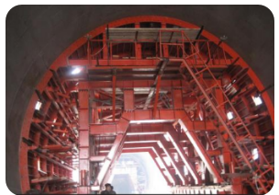

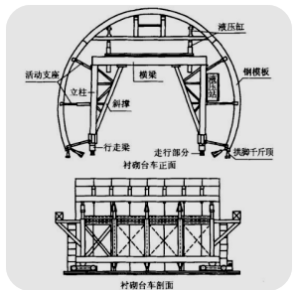

第03讲 施工机械设备管理（二）

　　15.2.2 公路工程施工机械设备管理要求

　　1.机械设备管理制度

　　（2）大型机械设备和多班作业的机械，必须建立机长责任制。

　　2.施工机械的现场管理

　　（1）做好施工前的准备工作

　　（2）施工项目应设置专门的机械工程师负责机械设备使用管理。

　　3.机械设备操作人员管理

　　（3）操作人员必须持有国家相关管理部门核发的驾驶证和操作证。机械操作人员必须严格按照准驾机种操作机械；机械驾驶人员必须听从工地负责施工人员的指挥。

　　4.机械设备档案管理

　　建立机械设备管理台账。

　　【例题】对于重大施工方案，应由（　）。

　　A.项目经理组织编制，施工单位技术管理部门组织审核

　　B.项目技术负责人组织编制，项目经理组织审核

　　C.项目技术负责人组织编制，施工单位技术管理部门组织审核

　　D.施工单位技术管理部门组织编制，总监理工程师组织审核

  『正确答案』C

  『答案解析』重大方案由项目技术负责人组织编制，中标单位技术管理部门组织审核。

　　【例题】不是开工准备阶段测量工作的是（　）。

　　A.交接桩

　　B.施工控制网建立

　　C.地形地貌复核测量

　　D.施工放样测量

  『正确答案』D

  『答案解析』施工放样测量是施工阶段。

　　【例题】公路工程中既能用于路基、砂砾路面的整平，又能修整路基的横断面、修刮路堤的机械是（　）。

　　A.铲运机

　　B.拌合机

　　C.平地机

　　D.铣刨机

  『正确答案』C

  『答案解析』平地机主要用于路基、砂砾路面的整平及土方工程中场地整形和平地作业，还可用于修整路基的横断面、修刮路堤和路堑的边坡、开挖边沟和路槽等。

　　【例题】相比较而言，适用于100m以内的短距离运土的设备是（　）。

　　A.拖式铲运机

　　B.自行式铲运机

　　C.装载机、翻斗车

　　D.推土机

  『正确答案』D

  『答案解析』推土机适用于50～100ｍ。

　　【例题】压实机械按压实作用的原理分为（　）。

　　A.静作用碾压机械

　　B.振动碾压机械

　　C.平板机械

　　D.夯实机械

　　E.轮胎压路机械

  『正确答案』ABD

  『答案解析』压实机械分类和生产能力，按压实作用原理分为静作用碾压机械、振动式碾压机械和夯实机械三种类型。

　　【例题】下列机械设备中，可用于石方开挖工程的设备有（　）。

　　A.移动式空气压缩机

　　B.挖掘机

　　C.羊足碾

　　D.铲运机

　　E.凿岩机

  『正确答案』ABE

  『答案解析』石方开挖设备主要有：挖掘机、推土机、移动式空气压缩机、凿岩机、爆破设备等。

**【背景资料】**

　　某施工企业承包了一段36.8Km的四车道高速公路沥青混凝土路面工程，路面单幅11.25m。路面结构型式为：基层为两层18cm的石灰粉煤灰稳定碎石；底基层为一层18cm的石灰粉煤灰稳定碎石；沥青混凝土面层为7cm的下面层，6cm的中面层和5cm的SMA表面层；桥上只铺5cm的SMA表面层，隧道内为水泥混凝土路面。

　　项目经理部人员进场后，完成了经理部的建设和设备的进场工作。施工平面布置示意图如下：

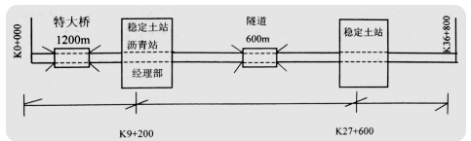

　　合同规定沥青材料由业主提供，地方材料由施工单位自采。材料管理人员在查看过料场、进行了价格比选后，就开始进料。

　　项目经理部按照各项要求，在完成了一系列的准备工作后，开始施工石灰粉煤灰稳定碎石底基层。施工中，施工人员发现其中一段800m长的底基层出现了大量裂缝和破损，经检查是由于路基质量差所致，路面施工单位拟向路基施工单位提出索赔。

　　【问题】

　　由于路基交工推迟，给沥青混凝土路面施工的时间仅有140d，请通过计算（要求列出计算出计算过程）从生产能力为160t/h、240t/h和320t/h的沥青搅拌站中选择出满足工期要求的合理设备。（已知：沥青混凝土的容重取为2.4t/m3，搅拌站每天有效工作间按8小时计算。）

  『正确答案』

　　（1）计算沥青混凝土总量：Q＝（35000×0.18＋1200×0.05）×11.25×2×2.4＝343440（t）

　　（2）计算选择沥青搅拌站类型343440÷140÷8＝307t/h。因320t/h＞307t/h。所以选择320t/h的沥青混凝土搅拌站。

**【背景资料】**

　　某施工单位承接了一座公路隧道的土建及交通工程施工项目，该遂道为单洞双向行驶的两车道浅埋隧道，设计净高5m，净宽12m，总长1600m，穿越的岩层主要由页岩和砂岩组成，裂隙发育，设计采用新奥法施工、分部开挖和复合式衬砌．进场后项目部与所有施工人员签订了安全生产责任书，在安全生产检查中发现一名电工无证上岗，一名装载机驾驶员证书过期，项目部对电工予以辞退，并要求装载机驾驶员必须经过培训并经考核合格后方可重新上岗。

　　隧道喷锚支护时，为保证喷射混凝土强度，按相关规范要求取样进行抗压强度试验。取样按每组三个试块，共抽取36组，试验时发现其中有2组试块抗压强度平均值为设计强度为90％、87％，其他各项指标符合要求，检查中还发现喷射混凝土局部有裂缝、脱落、露筋等情况。

　　隧道路面面层为厚度5cm、宽度9m的改性沥青AC－13，采用中型轮胎式摊铺机施工，该摊铺机施工生产率为80m3/台班，机械利用率为0.75，每台摊铺机每天工作2个台班，计划5天完成隧道路面沥青混凝土面层的摊铺。

　　【问题】

　　按计划要求完成隧道沥青混凝土面层施工，计算每天所需要的摊铺机数量。

  『正确答案』

　　P＝1600×0.05×9＝720m3，N＝P/WQK＝720/（80×0.75×10）＝1.2，取N＝2台。